User Interface Specification
- Tim003 –

Sadržaj
1.Uvod 3
1.1.Namjena dokumenta 3
1.2.Opseg dokumenta 3
1.3.Standardi dokumentovanja 3
1.4.Spoljnje reference 4
1.5.Definicije, akronimi i kratice 4
2.Poznati problemi 4
3.Logički tok sistema 4
4.Opisi ekrana.. 5
4.1.Početna forma 5
4.2.Forma za menadžera 5
4.3.Pregled trenutnog stanja robe 6
4.4.Generisanje izvještaja 7
4.5.Uposlenici 8
4.6.Skladišta 9
4.7.Dokumenti 10
4.8.Forma za uposlenika skladišta 11
4.9.Unos robe 11
4.10.Otpremanje robe 13
4.11.Otpis robe 14
4.12.Pregled trenutnog stanja robe 16

1. Uvod
1.1. Namjena dokumenta
Ovaj dokument opisuje tehničke specifikacije interfejsa za upravljanjem skladištem. Njegova namjena je da detaljno pokaže ponašanje programa koje je dostupno korisniku. Dokument sadrži detaljne opise korisničkih interfejsa i opisuje logički tok sistema. Putem grafičkog korisničkog interfejsa je realizovana komunikacija korisnika sa sistemom tokom koje će moći ispravno koristiti sve funkcionalnosti sistema za koje ima privilegiju. Interfejs je jasno definiran, dopadljiv i jednostavan za navigaciju te kao takav ne zahtjeva obimnu obuku korisnika. Cilj dokumenta je da se GUI dizajn uključi u formalnu specifikaciju sistema.
1.2. Opseg (scope) dokumenta
Funkcionalnosti koje sistem za upravljanjem skladištem pruža su detaljno opisane SRS dokumentom. Na osnovu SRS dokumenta, korisnički interfejs koji će biti opisani i definisani su:
- Korisnički interfejs za menadžera,
- Korisnički interfejs za ostale uposlenike skladišta.
Kako je informacioni sistem u obliku desktop aplikacije time je i korisnički interfejs definisan za takav tip aplikacije.
Ovaj dokument neke detalje kao što su harderski interfejsi neće razmatrati zbog jasnosti istoga a razmatra logičke tokove sistama, izgled i funckionalnosti svakog od interfejsa.
1.3. Standarni dokumentovanja
Prilikom pisanja ovog dokumenta korišten je IEEE 830-1988 standard za dokumente koji specificiraju sistemske zahtjeve.
Za izradu dokumenta korišteni su alati:
- Microsoft Word 2017,
- Eclipse.
1.4. Spoljne reference
IEEE 830 – 1988 Standard (http://c2.etf.unsa.ba/file.php/118/ieee830.pdf)
Software Requirements Specification
1.5. Definicije, akronimi i kratice
GUI - Graphical User Interface - korisnički grafički interfejs.

2. Poznati problemi
Za sve poznate probleme razvojni tim je pronašao adekvatno rješenje.

3. Logički tok sistema
Prije samog korištenja aplikacije uposlenik skladišta (menadžer ili ostali uposlenici skladišta) unosi svoje jedinstvene korisničke podatke odnosno korisničko ime i lozinku na prijavnoj formi. Tek nakon uspješne prijave uposlenik može se služiti aplikacijom. Dalji tok upotrebe aplikacije ovisi od same vrste uposlenika skladišta.
U zavisnosti od vrste korisnika otvara se bazna forma sa osnovim funkcionalnostima vezanim za prijavljenog korisnika. Ostalim funkcionalnostima kojima korisnik ima privilegiju pristupa jednostavnom navigacijom kroz baznu formu.

4. Opisi ekrana

4.1. Početna forma

Izgled početne forme je prikazan na slici 1. To je forma koja se prikazuje po pokretanju sistema za sve korisnike. Korisnici trebaju da unesu svoje podatke (korisničko ime i šifru) i ukoliko su podaci ispravni, korisniku se prikazuje forma u skladu sa njegovim privilegijama.

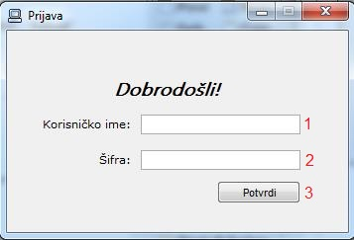
Slika 1
- Tekst polje u koje se unosi korisničko ime
- Tekst polje u koje se unosi šifra
- Dugme nakon čijeg klika se vrši provjera unesenih podataka i ukoliko su ispravni prikazuje se odgovarajuća forma

4.2. Forma za menadžera

Forma za menadžera se prikazuje nakon što se menadžer prijavi na sistem. Njen izgled je prikazan na slici 2. Na formi se nalaze sve usluge koje sistem nudi za menadžera. Prvobitno po otvaranju forme za menadžera, otvara se prvi tab, na kojem se nalazi pregled trenutnog stanja robe.

4.3. Pregled trenutnog stanja robe

Menadžer u svakom trenutku ima mogućnost da pregleda trenutno stanje robe, gdje mu je prikazana lista sa atriklima koji su na stanju, njihova ukupna količina, cijena i sl.
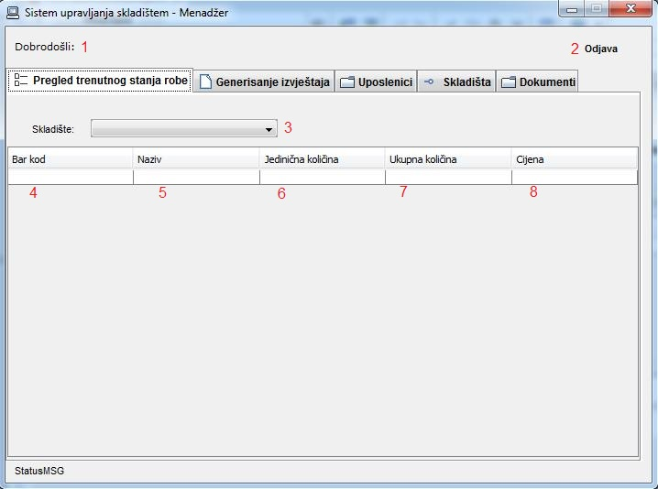
Slika 2
- Polje u kojem se ispiše naziv prijavljenog korisnika
- Polje koje služi za odjavu korisnika
- Polje za odabir skladišta
- Polje koje prikazuje bar kod određenog artikla
- Polje koje prikazuje naziv određenog artikla
- Polje koje prikazuje jediničnu količinu određenog artikla
- Polje koje prikazuje ukupnu količinu određenog artikla
- Polje koje prikazuje cijenu određenog artikla

4.4. Generisanje izvještaja

Na formi, kao drugi tab po redu, se nalazi mogućnost generisanja određenog izvještaja. Korisniku se nudi mogućnost da odabere skladište za koje želi generisati izvještaj, zatim tip izvještaja (sumarni izvještaj ili izvještaj trendova proizvoda), zatim da li se želi trenutno stanje skladišta (ukoliko se označi ova opcija, opcija za vremenski period će biti onemogućena). Ponuđene opcije za generisanje sumarnog izvještaja su prikazane na slici 3.

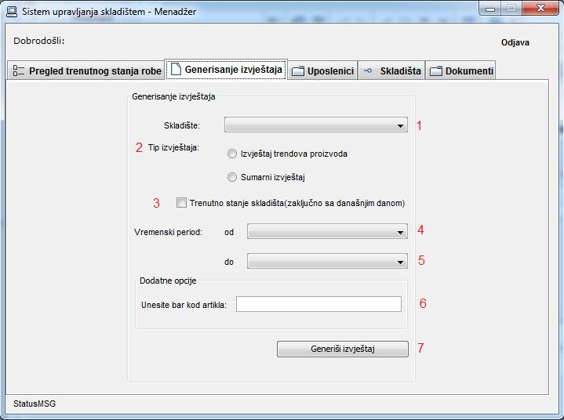
Slika 3
- Polje za odabir skladišta za koji generišemo izvještaj
- Odabir tipa izvještaja
- Odabir opcije za generisanje izvještaja o trenutnom stanju skladišta
- Odabir početka vremenskog perioda za koji želimo generisati izvještaj
- Odabir kraja vremenskog perioda za koji želimo generisati izvještaj
- Polje za unos bar koda artikla
- Dugme nakon čijeg klika se generiše izvještaj

4.5. Uposlenici

Forma, tj. treći tab po redu, daje prikaz liste svih uposlenika tj. njihovih podataka, kao i mogućnost dodavanja novog uposlenika ili brisanje već postojećeg.
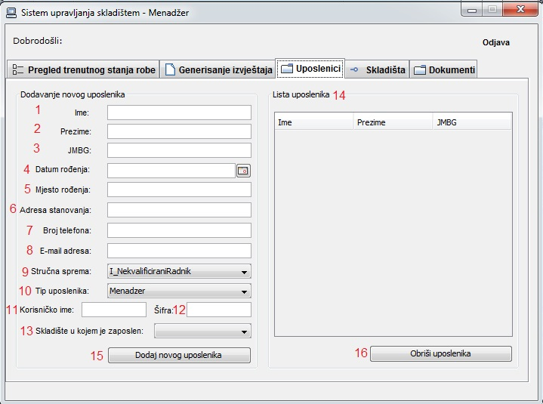
Slika 4
- Polje za unos imena uposlenika
- Polje za unos prezimena uposlenika
- Polje za unos JMBG uposlenika
- Polje za odabir datuma rođenja uposlenika
- Polje za unos mjesta rođenja uposlenika
- Polje za unos adrese stanovanja uposlenika
- Polje za unos broja telefona uposlenika
- Polje za unos e-mail adrese uposlenika
- Polje za odabir stručne spreme uposlenika
- Polje za odabir tipa uposlenika
- Polje za unos korisničkog imena uposlenika
- Polje za unos šifre uposlenika
- Odabir skladišta u kojem se zapošljava uposlenik
- Lista uposlenika
- Dugme za dodavanje novog uposlenika
- Dugme za brisanje uposlenika

4.6. Skladišta

Korisniku je omogućen pregled svih skladišta i njihovih osnovnih informacija, te dodavanja I brisanja skladišta, klikom na tab 'Skladišta'.

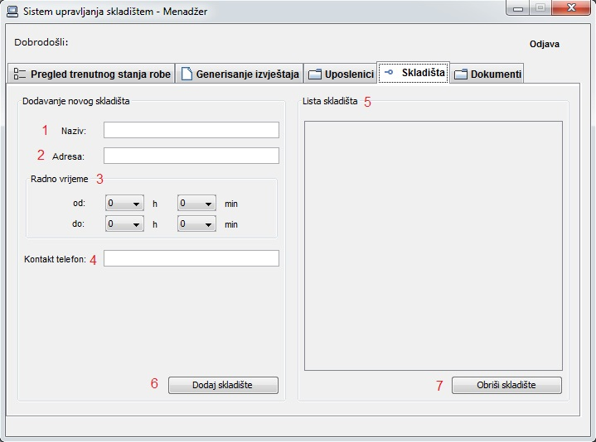
Slika 5
- Polje za unos naziva skladišta
- Polje za unos adrese skladišta
- Polje za odabir početka I kraja radnog vremena skladišta
- Polje za unos kontakt telefona skladišta
- Lista skladišta
- Dugme za dodavanje skladišta, čijim se klikom dodaje skladište sa informacijama unesenim u stavkama 1-4
- Dugme za brisanje skladišta

4.7. Dokumenti

Također je potrebno imati mogućnost izlistavanja dokumenata koje smo napravili, u nekom vremenskom roku, te prikaz istih. To je omogućeno na tabu 'Dokumenti'.

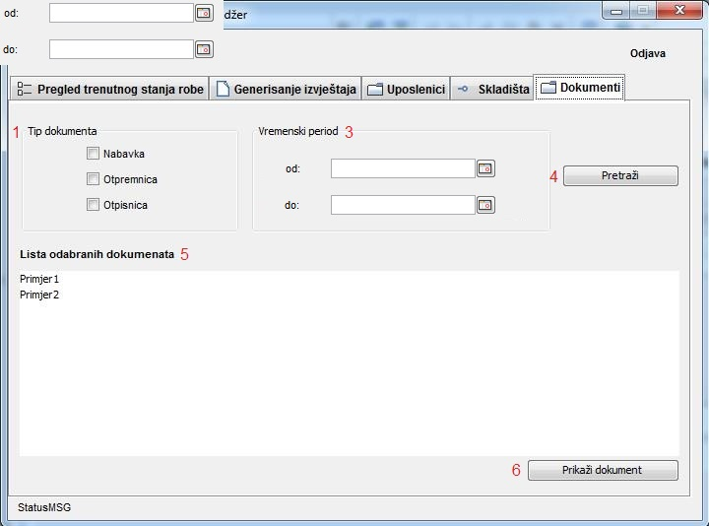
Slika 6
- Polje za odabir tipa dokumenta: nabavka, otpremnica ili otpisnica
- Polje za odabir početka vremenskog perioda za koji želimo da nam prikaže dokumente
- Polje za odabir početka i kraja vremenskog perioda za koji želimo da nam prikaže dokumente
- Dugme za pretraživanje dokumenata sa osobinama navedenim pod 1-3
- Lista dokumenata koje smo dobili klikom na dugme 'Pretraži'
- Dugme za prikaz dokumenta, čijim se klikom, odabrani dokument u listi, otvara I prikazuje

4.8. Forma za uposlenika skladišta

Forma za skladištara se prikazuje nakon što se skladištar prijavi na sistem. Na formi se nalaze sve usluge koje sistem nudi za skladištara.

4.9. Unos robe

Prvobitno po otvaranju forme za skladištara/uposlenika, otvara se prvi tab, na kojem se nalazi unos robe. Forma daje mogućnost unosa novog artikla i nabavke iz koje je taj artikal.
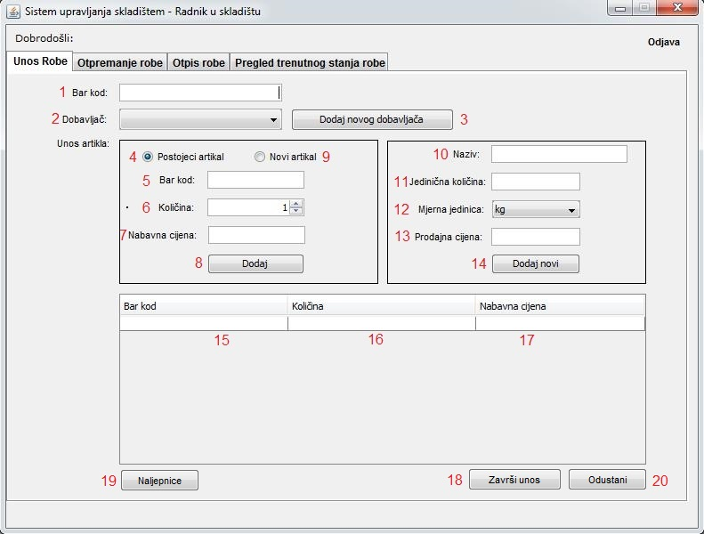
Slika 7
- Polje za unos bar koda nabavke
- Polje za odabir dobavljača sa kojima se i ranije poslovalo
- Dugme čijim se klikom otvara forma za dodavanje novog dobavljača
- Dugme, koje je selektovano na početku, koje služi za unos informacija već postojećeg artikla, pri čemu su stavke 10-11-12-13-14 skrivene
- Polje za unos bar koda artikla
- Polje za unos količine artikla
- Polje za unos nabavne cijene artikla
- Dugme za dodavanje artikla u nabavku
- Dugme, koje služi za unos informacija novog artikla, čijim se selektovanjem sakriva stavka 8, a pojavljuju se stavke 10-11-12-13-14
- Polje za unos naziva artikla
- Polje za unos jedinične količine artikla
- Polje za odabir mjerne jedinice
- Polje za unos prodajne cijene artikla
- Dugme za dodavanje artikla u nabavku
- Polje za prikaz bar koda artikla u listi artikala nabavke
- Polje za prikaz količine artikla u listi artikala nabavke
- Polje za prikaz nabavne cijene artikla u listi artikala nabavke
- Dugme čijim se klikom završava unos artikala I dodaje se nabavka sa unesenim artiklima
- Dugme čijim se klikom prikazuju naljepnice artikala I nabavke
- Dugme čijim se klikom gubi sve uneseno, tj. Odustaje se od nabavke

4.10. Otpremanje robe

Kao drugi tab, na formi za uposlenika, nalazi se 'Otpremanje robe'.
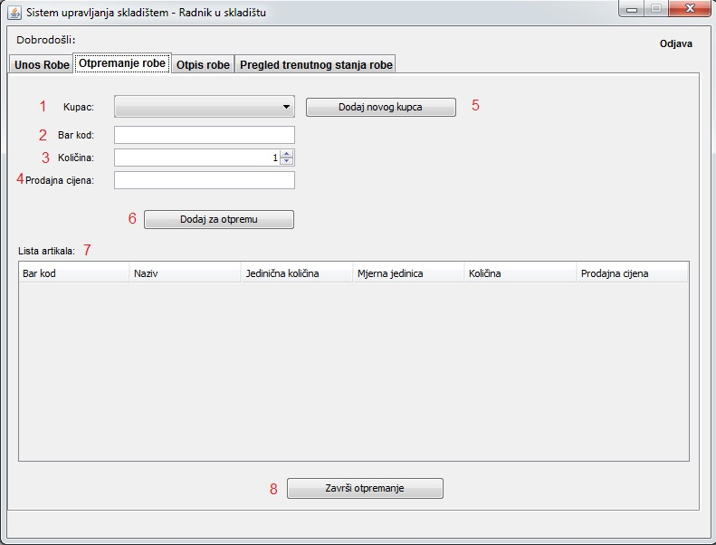
Slika 8
- Polje za odabir već postojećeg kupca
- Polje za unos bar koda artikla
- Polje za unos količine artikla
- Polje za unos prodajne cijene artikla
- Dugme za dodavanje novog kupca, čijim se klikom otvara nova forma kao na slici 9.
- Dugme čijim se klikom dodaje artikal na listu za otpremu
- Lista artikala koje smo unijeli za otpremu
- Dugme čijim se klikom izvršava otprema artikala dodanih u listu artikala za otpremu

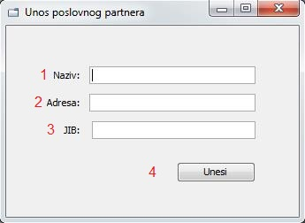
Slika 9
- Polje za unos naziva poslovnog partnera
- Polje za unos adrese poslovnog partnera
- Polje za unos JIB poslovnog partnera
- Dugme za unos/dodavanje poslovnog partnera

4.11. Otpis robe

Kao treći tab na formi za uposlenika se nalazi 'Otpis robe' koji skladištaru pruža mogućnost otpisa robe iz nekog razloga.

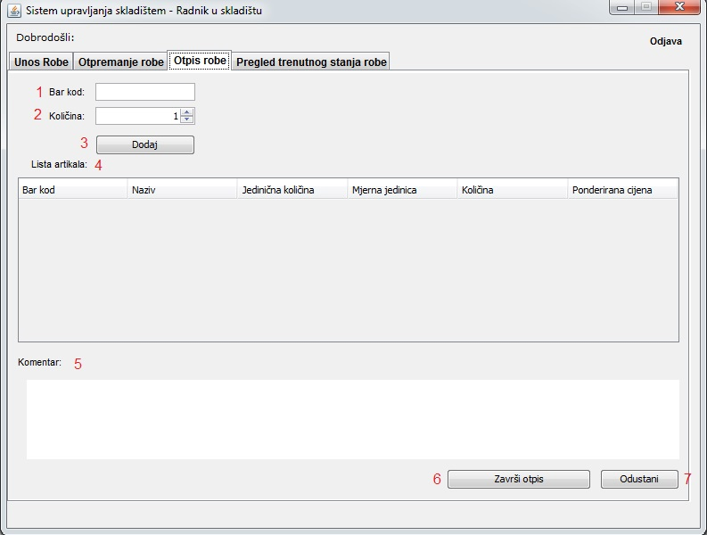
Slika 10
- Polje za unos bar koda artikla za otpis
- Polje za unos količine artikla za otpis
- Dugme za dodavanje artikla na listu artikala za otpis
- Lista artikala dodanih za otpis
- Polje za unos komentara, odnosno razloga otpisa robe
- Dugme za otpisivanja robe odabrane u listi artikala za otpis
- Dugme za odustajanje od otpisa robe, čime se gube svi uneseni podaci

4.12. Pregled trenutnog stanja robe

Skladištar u svakom trenutku ima mogućnost da pregleda trenutno stanje robe, gdje mu je prikazana lista sa atriklima koji su na stanju, njihova ukupna količina, cijena i sl. Forma za pregled trenutnog stanja skladišta je prikazana na slici 14.
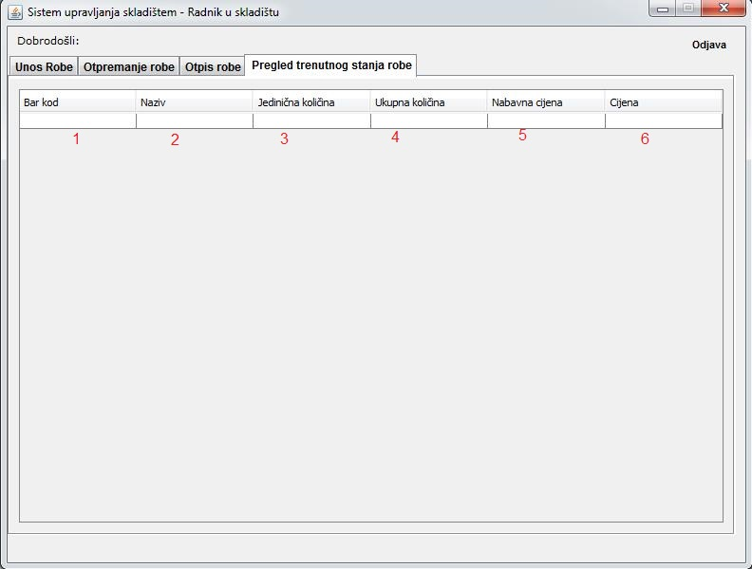
Slika 11

- Polje koje prikazuje bar kod određenog artikla
- Polje koje prikazuje naziv artikla
- Polje koje prikazuje jediničnu količinu tog artikla
- Polje koje prikazuje ukupnu količinu takvog artikla
- Polje koje prikazuje nabavnu cijenu tog artikla
- Polje koje prikazuje trenutnu cijenu tog artikla

Poglavlja 2.2. – 2.10. se odnose na forme za menadžera

